实验一 动态Web项目的建立
一、实验目的
1. 安装配置JDK和Tomcat.
2. 了解和掌握Servlet和JSP页面的编写和运行。
3. 比较Servlet与JSP的区别和联系，体会动态页面的含义。
二、实验原理
Servlet是运行在服务器端的Java程序，它主要是为了扩展服务器的功能。编写和运行Servlet一般要经过4个步骤：
（1）编辑源文件，它是继承HttpServlet的Java类；
（2）编译源文件；
（3）在服务器中部署该Servlet，即将类文件存放到服务器的适当目录中，并修改web.xml部署描述文件；
（4）使用浏览器访问该Servlet程序。
JSP是一种服务器端的动态页面技术，它的实质也是Servlet。它的编写较Servlet容易。二者的主要区别是：Servlet通常是实现业务逻辑，而JSP通常实现表示逻辑。
三、实验内容与步骤
1、搭建开发环境平台（25分）
【步骤1】安装并配置JDK（5分）
（1）操作流程：
1.下载JDK并安装。
2.安装JRE。
3.配置系统变量JAVA_HOME。
4.配置系统变量Path。
5.配置系统变量CLASSPATH。
（2）验证：java -version
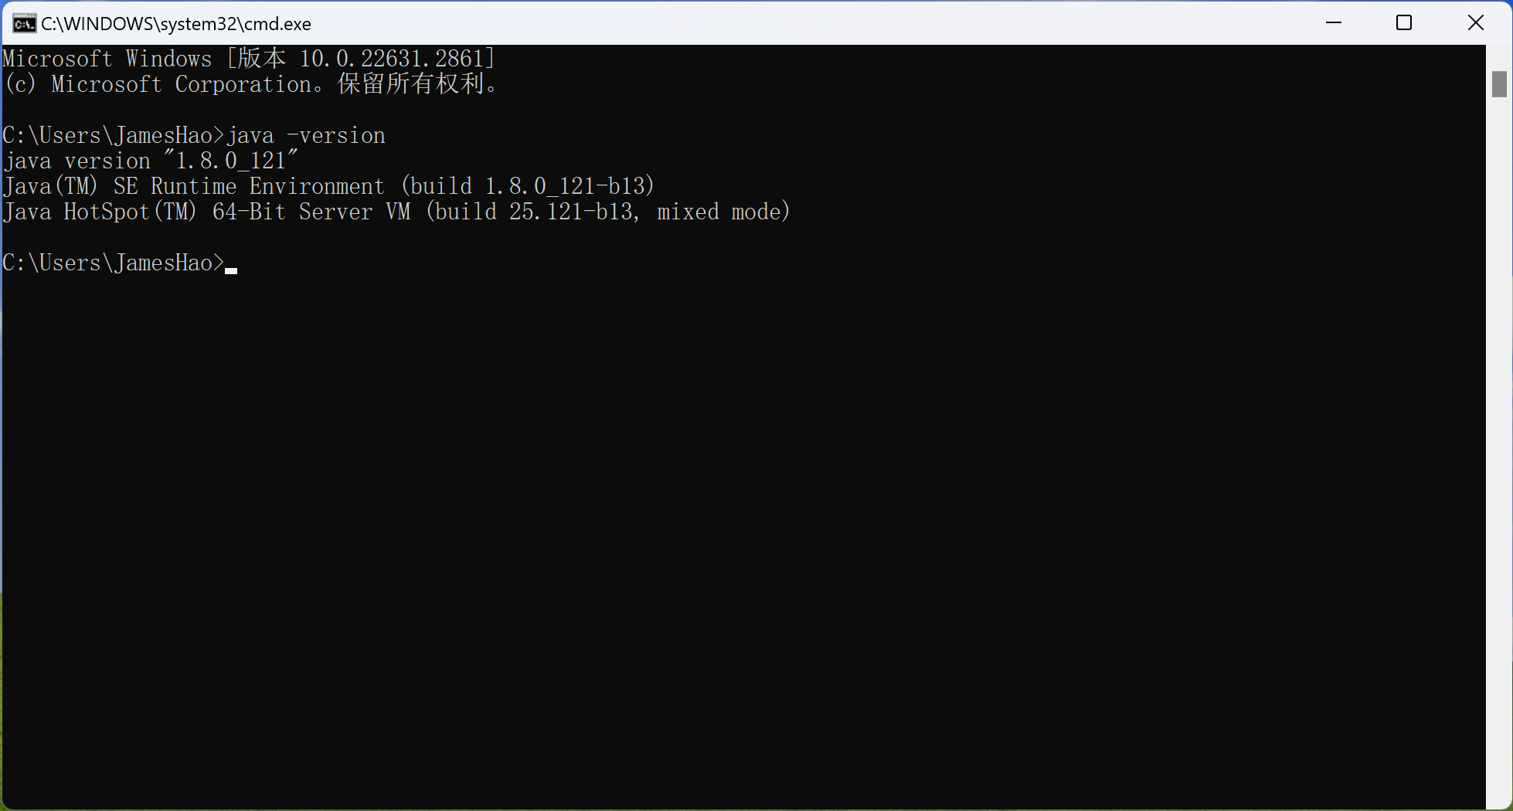
（3）运行截图：
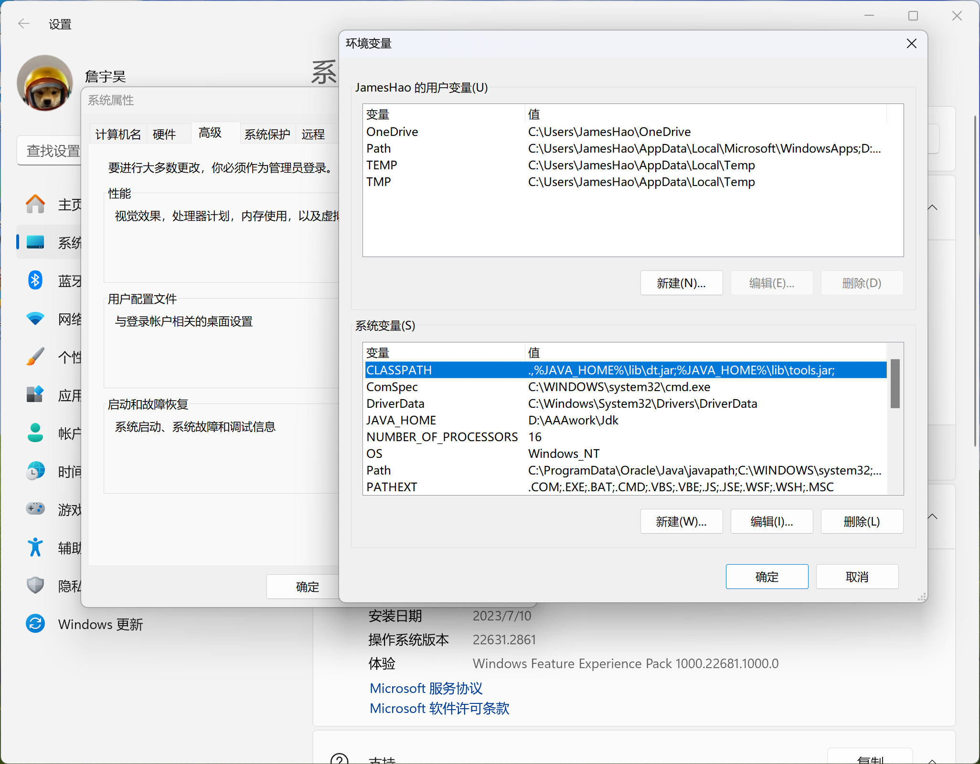
【步骤2】安装并配置Tomcat（10分）
（1）操作流程：
1.下载安装Tomcat 9.0。
2.配置系统变量CATALINA_BASE,CATALINA_HOME,CATALINA_TMPDIR
3.在Tomcat的bin文件夹中打开startup.bat运行Tomcat。
（2）验证：
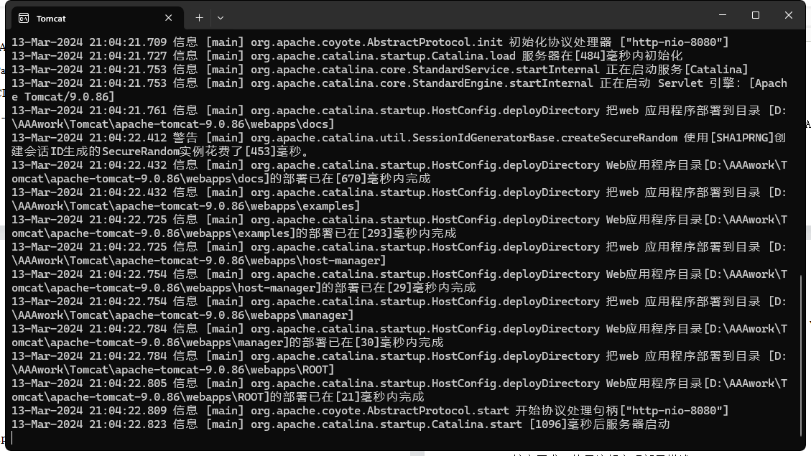
（3）运行截图：
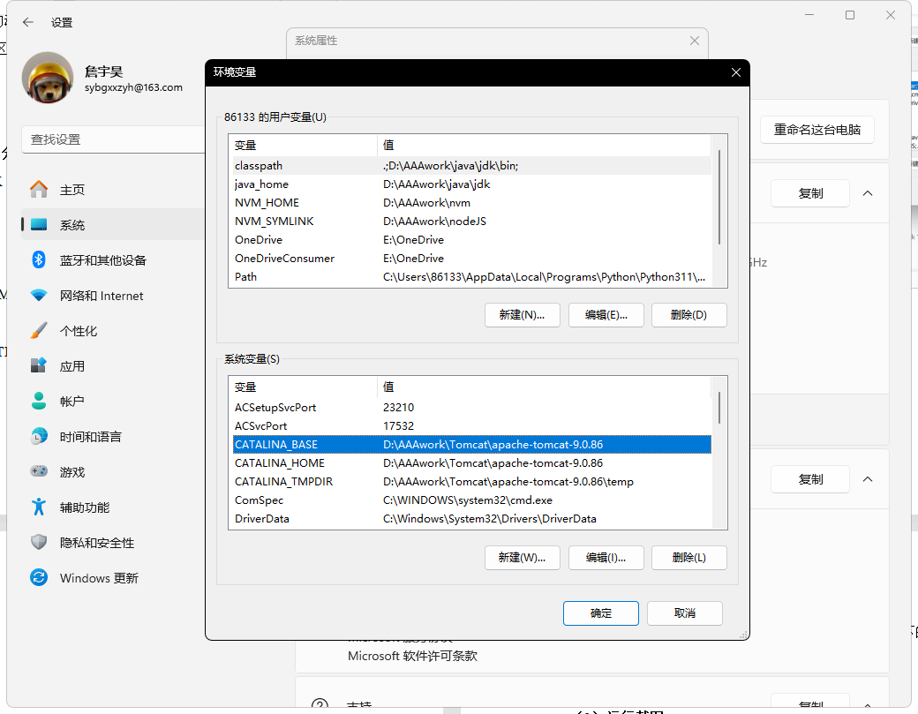

【步骤3】在Eclipse中配置Tomcat（10分）
（1）操作流程：
1.打开eclipse的Window菜单的下拉菜单Preferences。
2.选中Server中的Runtime Environments。
3.Add添加Apache Tomcat v9.0。
（2）运行截图：
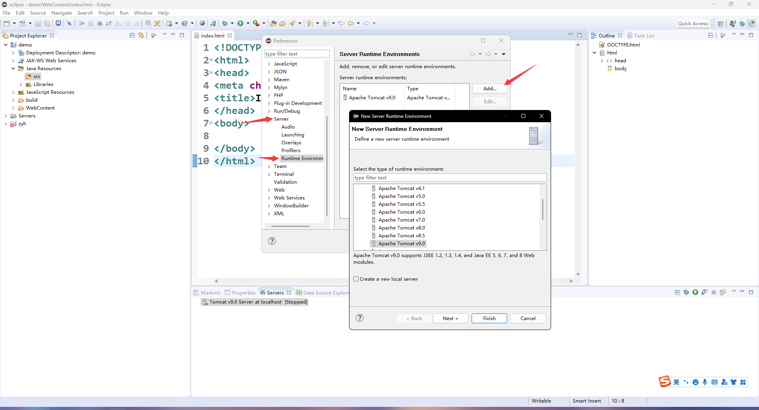
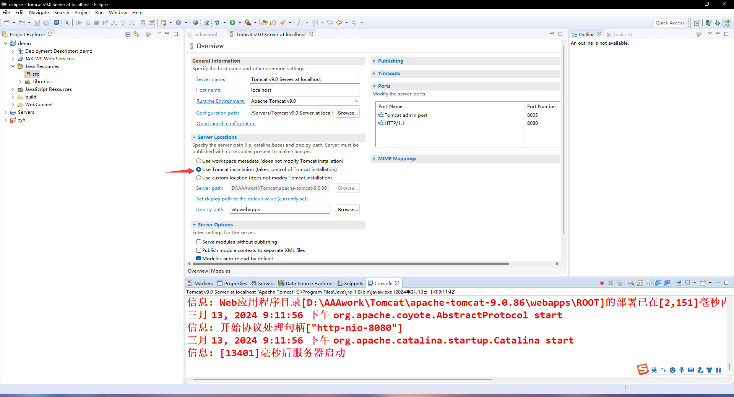

[补充说明]：Tomcat服务器创建后，使用Eclipse发布，项目会发布到Eclipse的.metadata文件夹中，也可以将项目直接发布到Tomcat。操作如下：在界面下方的Servers中双击已创建好的Tomcat，选择[Server Location]选项中的“Use Tomcat Installation”，并将[Deploy path]修改为webapps。

2、编写和运行一个简单的Servlet（35分）
【步骤1】在Tomcat安装目录的webapps下建立一个helloapp的目录，在其中再建立一个WEB-INF目录，在WEB-INF目录中建立一个classes目录。这样就建立了一个名为helloapp的Web应用程序。（5分）
【步骤2】编写Servlet类，实现在浏览器的窗口中应该显示Hello, World!内容。编译并将类文件放入classes目录中。（15分）

（1）代码：
import java.io.IOException;
import javax.servlet.*；
/**
* Servlet implementation class helloapp
*/
@WebServlet("/helloapp")
public class helloapp extends HttpServlet {
private static final long serialVersionUID = 1L;

/**
* @see HttpServlet#HttpServlet()
*/
public helloapp() {
super();
// TODO Auto-generated constructor stub
}

/**
* @see HttpServlet#doGet(HttpServletRequest request, HttpServletResponse response)
*/
protected void doGet(HttpServletRequest request, HttpServletResponse response) throws ServletException, IOException {
// TODO Auto-generated method stub
response.getWriter().append("Hello, World! ").append(request.getContextPath());
}

/**
* @see HttpServlet#doPost(HttpServletRequest request, HttpServletResponse response)
*/
protected void doPost(HttpServletRequest request, HttpServletResponse response) throws ServletException, IOException {
// TODO Auto-generated method stub
doGet(request, response);
}
}
【步骤3】在WEB-INF目录中建立一个名为web.xml的文件，该文件为Web应用程序的部署描述文件，简称DD。（10分）
- 代码：
<?xml version="1.0" encoding="UTF-8"?>
<web-app xmlns="http://xmlns.jcp.org/xml/ns/javaee"
xmlns:xsi="http://www.w3.org/2001/XMLSchema-instance"
xsi:schemaLocation="http://xmlns.jcp.org/xml/ns/javaee
http://xmlns.jcp.org/xml/ns/javaee/web-app_4_0.xsd"
version="4.0"
metadata-complete="true">
<servlet>
<servlet-name>responsetrailer</servlet-name>
<servlet-class>trailers.ResponseTrailers</servlet-class>
</servlet>
<servlet-mapping>
<servlet-name>responsetrailer</servlet-name>
<url-pattern>/servlets/trailers/response</url-pattern>
</servlet-mapping>

<welcome-file-list>
<welcome-file>index.html</welcome-file>
<welcome-file>index.xhtml</welcome-file>
<welcome-file>index.htm</welcome-file>
<welcome-file>index.jsp</welcome-file>
</welcome-file-list>
</web-app>
提示：可以从tomcat 的webapps\examples\WEB-INF\下的web.xml拷贝过来，再修改。

（3）运行截图：
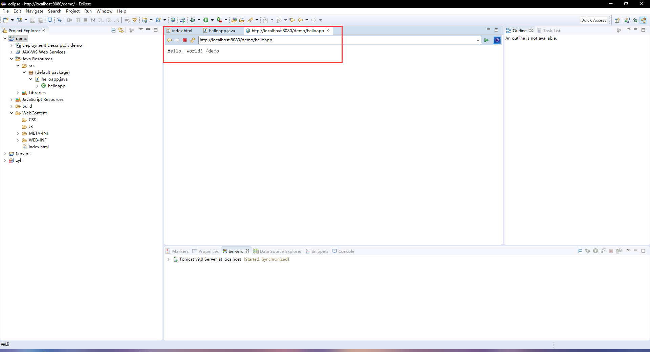

较高要求：使用注解实现部署描述
import javax.servlet.annotation.WebServlet;
@WebServlet(name = "helloServlet",urlPatterns = {"/hello"})（5分）
（4）运行截图：
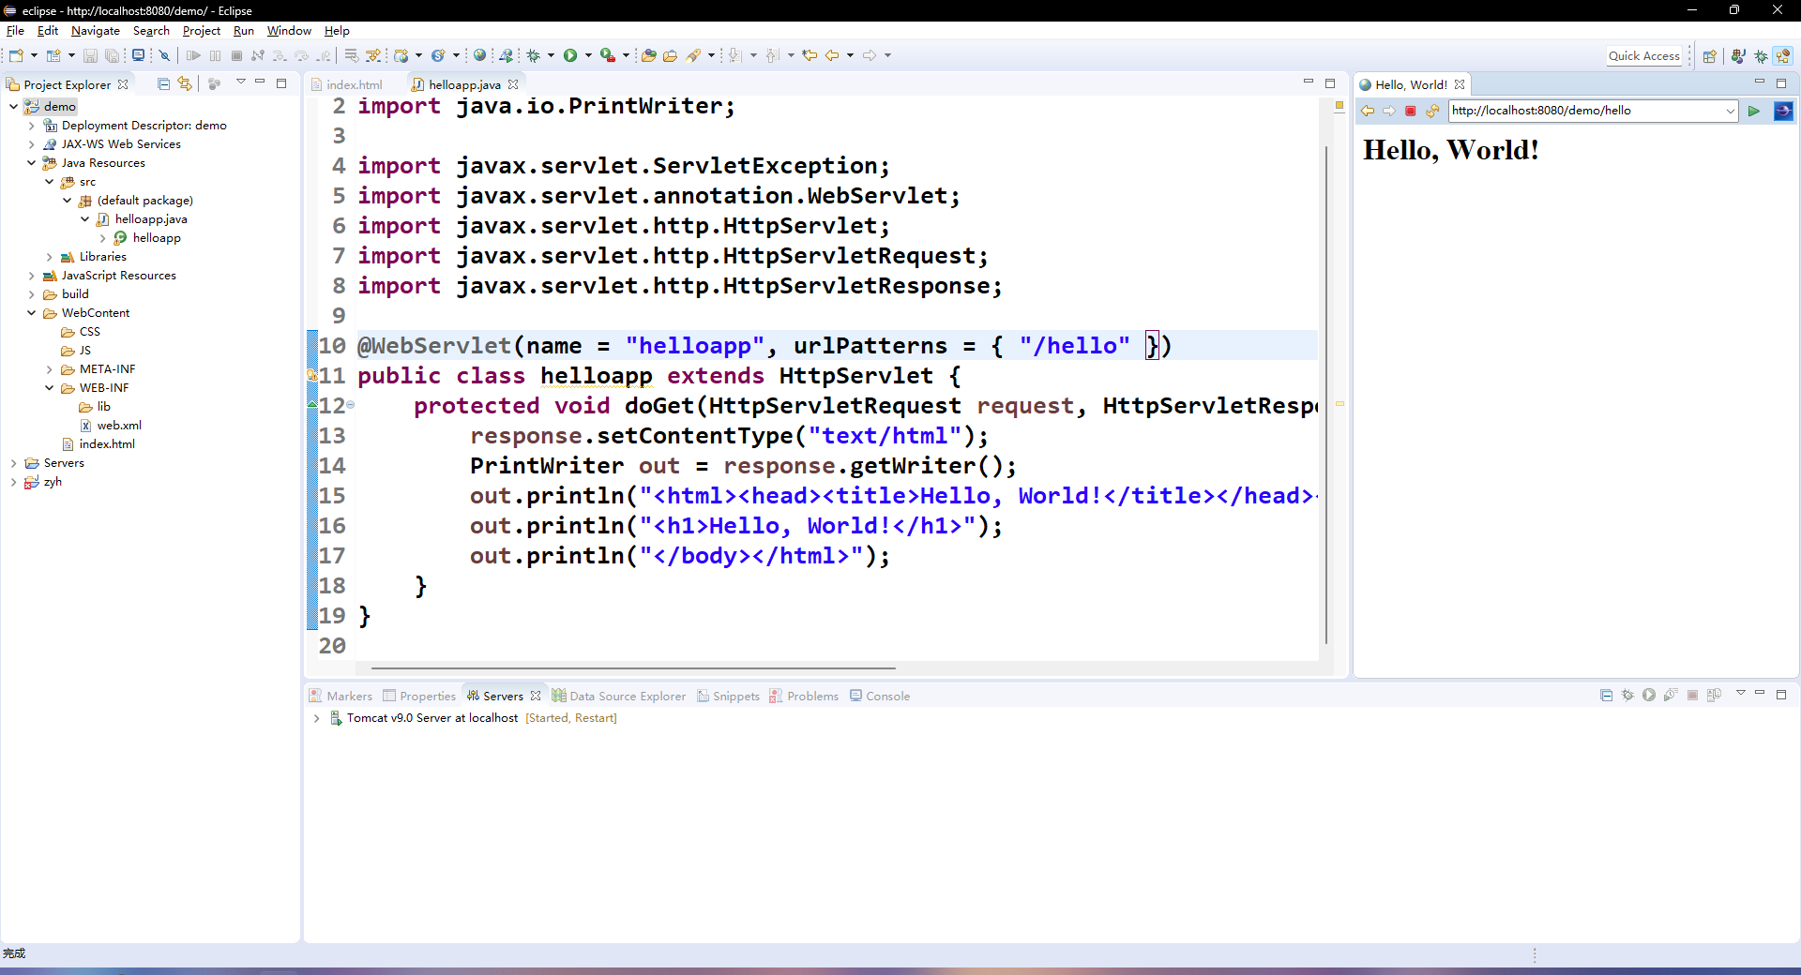

【步骤4】在浏览器的地址栏中输入下列地址访问该Servlet。
http://localhost:8080/helloapp/hello 在浏览器的窗口中应该显示Hello, World!内容。
（5）运行截图：
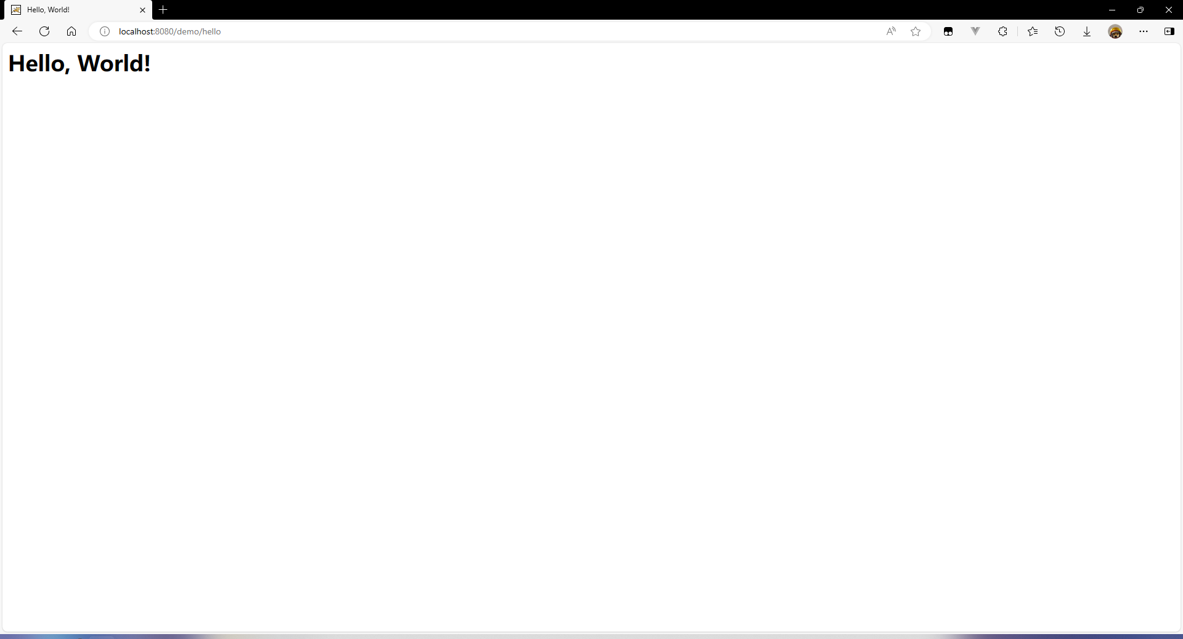

- 利用Eclipse IDE编写和运行一个简单的Servlet（15分）
（1）操作流程：
1.在项目的src目录下右键点击，选择 “New” -> “Servlet”。
2.在弹出的对话框中，输入Servlet的类名，然后点击 “Next”。
3.编辑代码。
（2）运行截图：
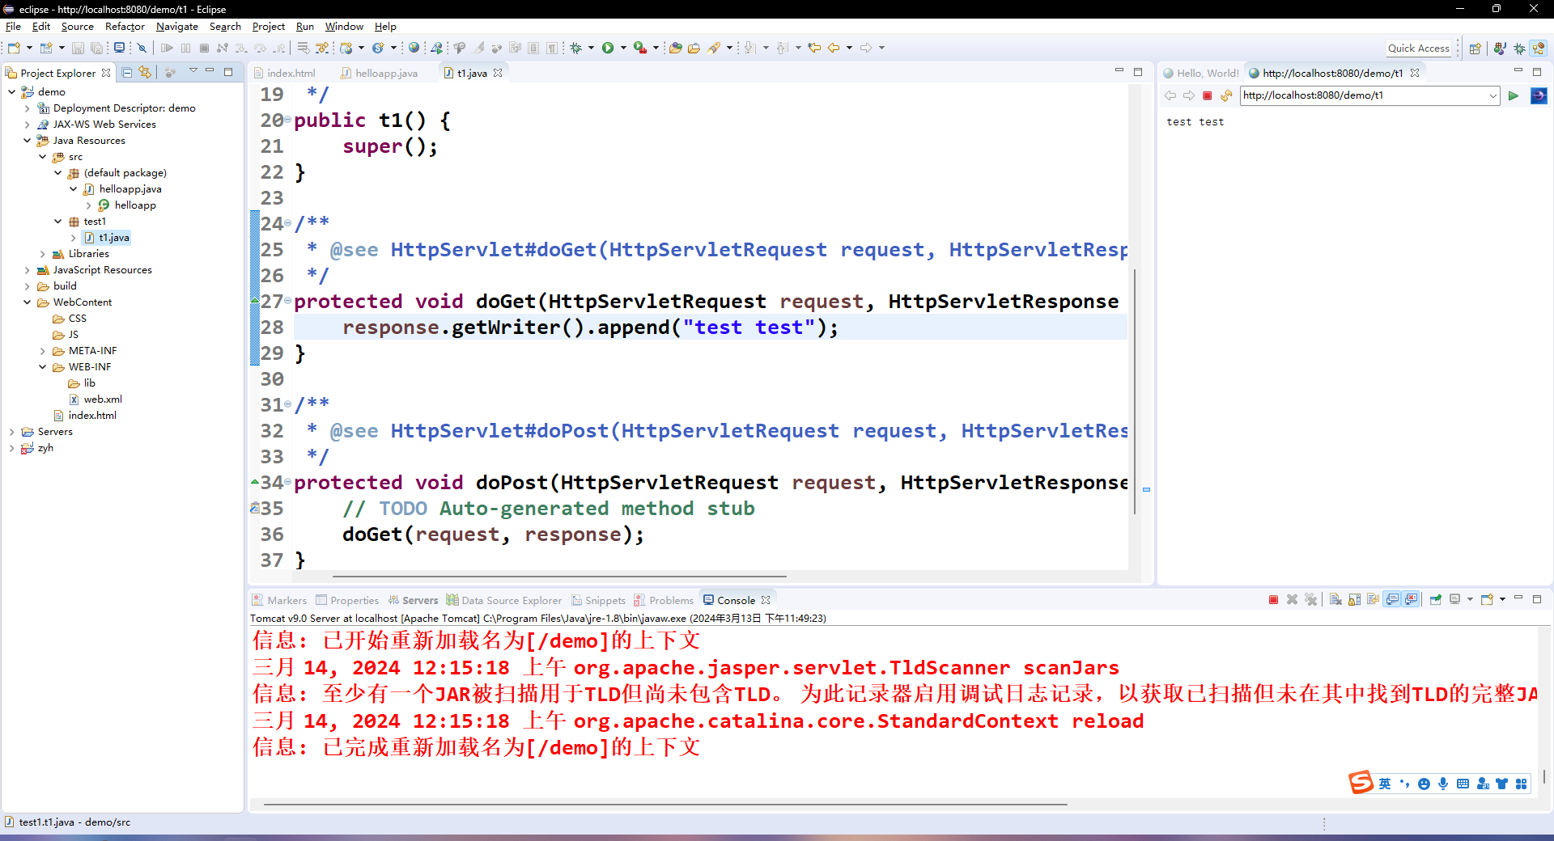

- 实现Servlet类可显示系统当前时间。请编译并部署该Servlet，然后使用浏览器访问。（15分）

注意：XXX替换为学号+姓名
（1）代码：
package time_test;
import java.io.IOException;
import java.io.PrintWriter;
import java.text.SimpleDateFormat;
import java.time.*;
import java.util.*;
import javax.servlet.*;
/**
* Servlet implementation class time
*/
@WebServlet("/time")
public class time extends HttpServlet {
private static final long serialVersionUID = 1L;

/**
* @see HttpServlet#HttpServlet()
*/
public time() {
super();
}

/**
* @see HttpServlet#doGet(HttpServletRequest request, HttpServletResponse response)
*/
protected void doGet(HttpServletRequest request, HttpServletResponse response) throws ServletException, IOException {
PrintWriter out=response.getWriter();
out.println("<html>");
out.println("<body><title>time</title>");
out.println("<h3>Hello,World!+22023237 JamesHao</h3>");
SimpleDateFormat formatter= new SimpleDateFormat("dd HH:mm:ss z yyyy");
Date date = new Date(System.currentTimeMillis());
SimpleDateFormat sdf = new SimpleDateFormat("E",Locale.ENGLISH);
LocalDate localDate = LocalDate.now();
Month month = localDate.getMonth();
out.println("this time now is:"+" "+sdf.format(date)+" "+month.getDisplayName(TextStyle.SHORT_STANDALONE, Locale.ENGLISH)+" "+formatter.format(date));
out.println("</body>");
out.println("</html>");
}
/**
* @see HttpServlet#doPost(HttpServletRequest request, HttpServletResponse response)
*/
protected void doPost(HttpServletRequest request, HttpServletResponse response) throws ServletException, IOException {
doGet(request, response);
}
}

（2）运行截图：
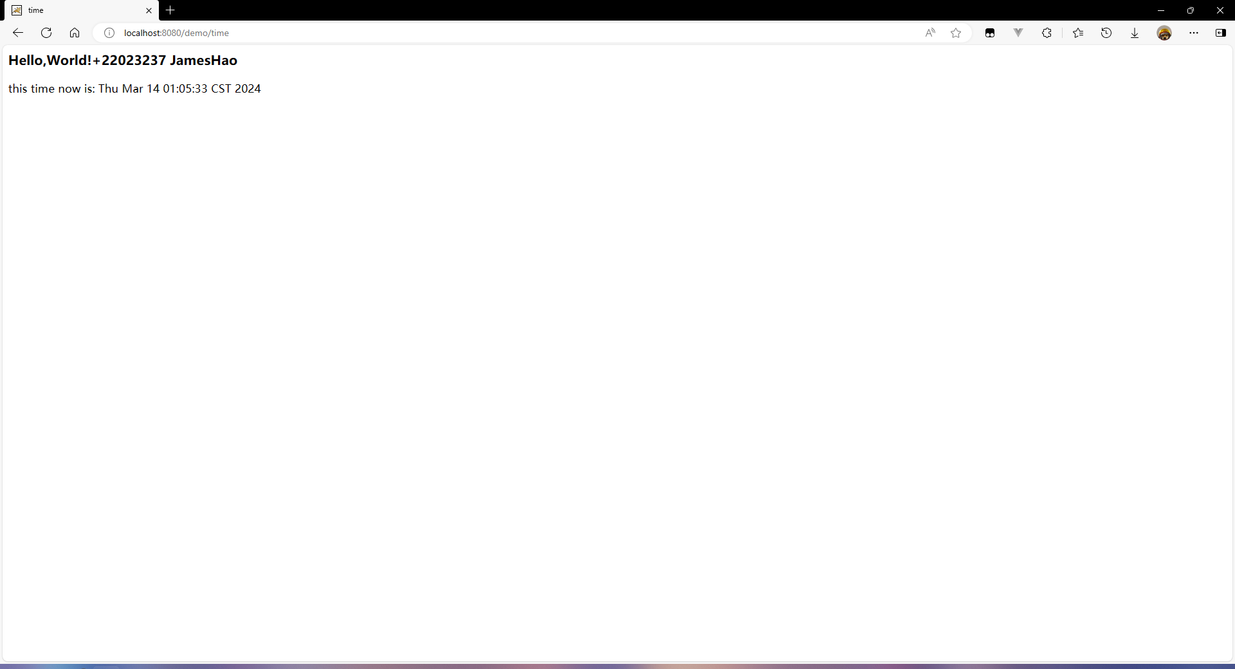

5、编写下面的JSP文件，将其用hello.jsp名保存到helloapp目录中（10分）
<html>
<head>
<title>A Simple JSP Page</title>
</head>
<body>
<font color="#0000ff">
<h3>Hello,World!+XXX</h3>
The time now is:<%=new java.util.Date()%>
</font>
</body>
</html>
使用下面的URL访问该页面：
http://localhost:8080/helloapp/hello.jsp
注：代码中的XXX替换为自己的学号
运行截图：
